1. 进入教务管理系统，点击微专业报名进入微专业报名界面

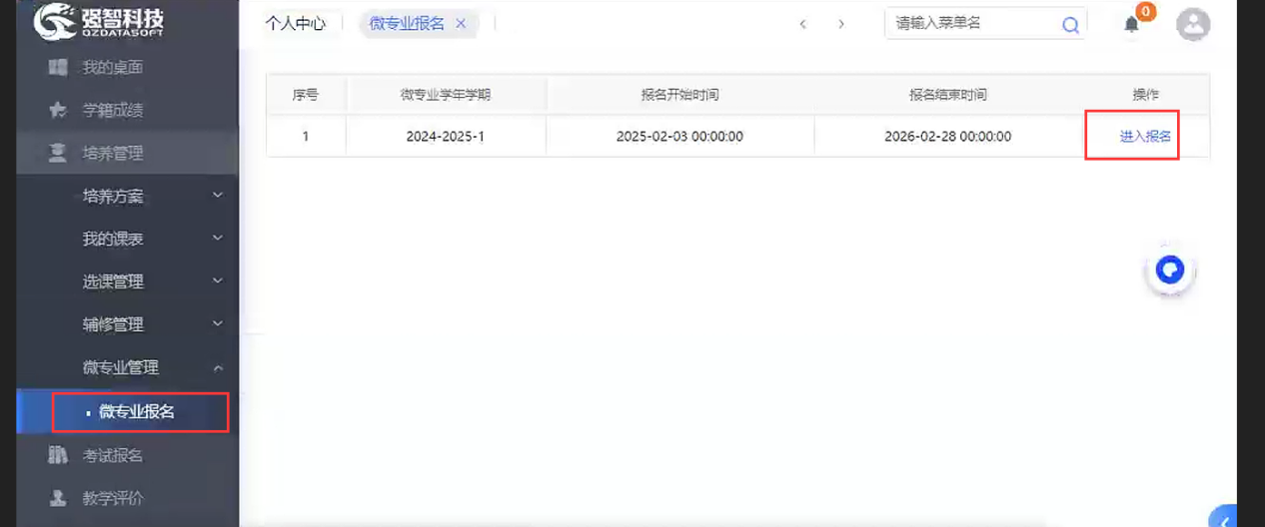

1. 选择想要报名的微专业查询进去

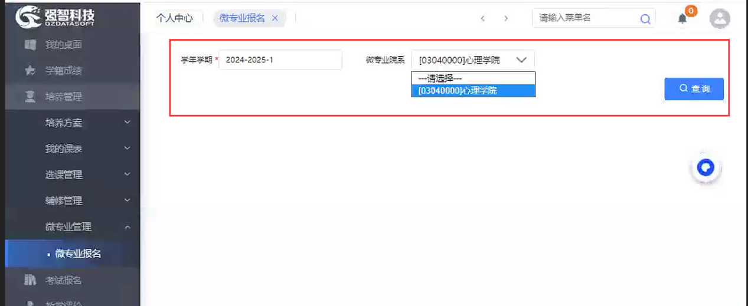

1. 选择想要报名的微专业进行报名

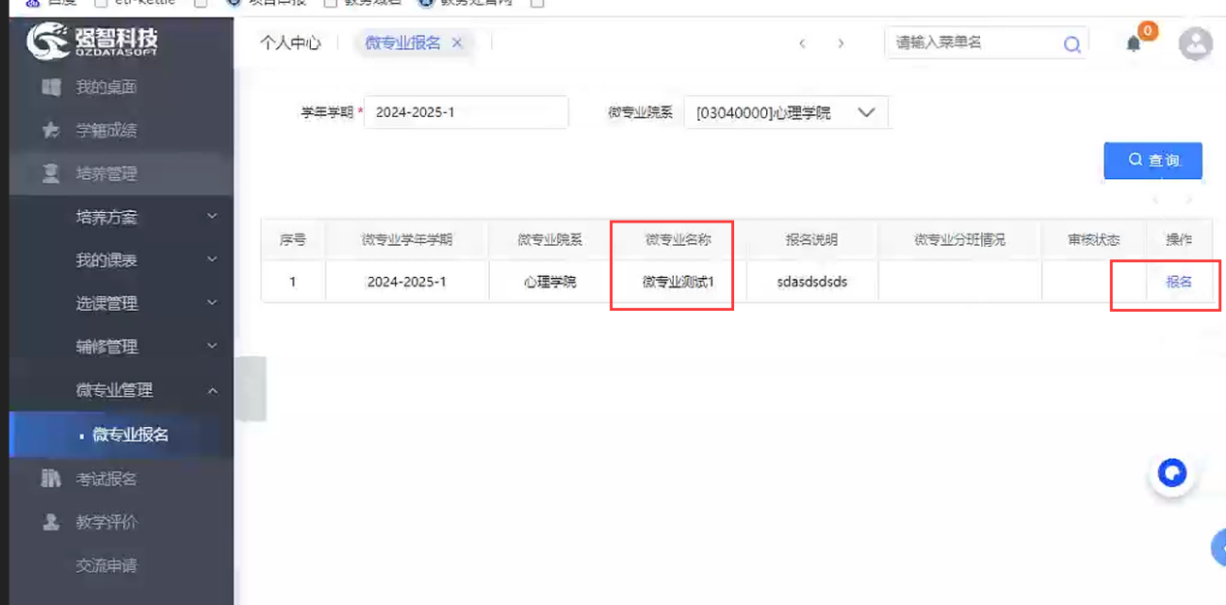

1. 报名之后选择自己所在院系的审核人进行送审

